اختبار مادة المهارات الرقمية  منتصف الفصل الدراسي الأول  للصف الخامس |  | المملكة العربية السعودية  وزارة التعليم  إدارة التعليم  ابتدائية ......

20
الاسم : ................................................................................................................. الصف : .........................................................................

السؤال الأول : أ- ضع علامة √ أمام العبارات الصحية و X أمام العبارات الخاطئة: -
1 | اللوحة الأم هي المركز الرئيس للحاسب تتصل به جميع الأجزاء الأخرى
2 | عدم المحافظة على الأقراص المضغوطة يؤدي إلى ضياع البيانات
3 | الصور عبر الإنترنت لا يجوز لك نسخها أو تعديلها أو توزيعها مالم تحصل على إذن تصريح
4 | جهاز الحاسب يمكنه اتباع تعليمات محددة لاتخاذ القرارات والقيام بالكثير من الأمور المفيدة
5 | مشغلات ألعاب الفيديو لا تعتبر أجهزة حاسب
6 | حجم الملف في الحاسب يتم حسابه بوحدة البايت
7 | عند حذف ملف أو مجلد من حاسبك فإنه يتم حذفه بشكل نهائي
8 | عند الكتابة باللغة الإنجليزية في الحاسب لا نستطيع كتابة الحروف الكبيرة

ب- تتوفر في الأسواق أنواع مختلفة من أجهزة الحاسب ، أذكر أربعة منها:
.............................. | .............................. | .......................... | ..............................

السؤال الثاني : اكتب المصطلح المناسب أسفل كل صورة مما يلي :
جهاز تخزين
أداة تفاعلية
جهاز إدخال
جهاز إخراج

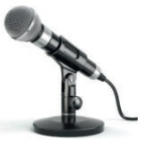 | 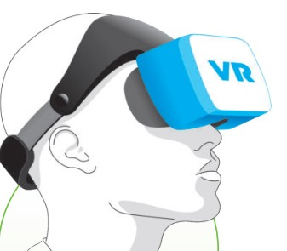 | 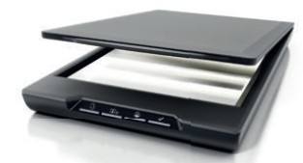 | 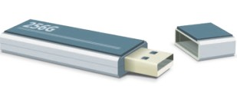
.............................. | .............................. | .......................... | ..............................
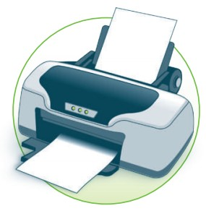 | 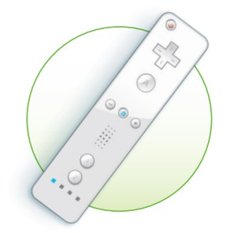 | 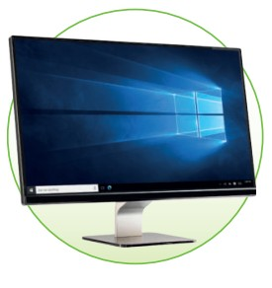 | 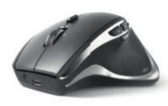
.............................. | .............................. | .......................... | ..............................

انتهت الاسئلة

